**УПРАВЛЕНИЕ ОБРАЗОВАНИЯ**

**АДМИНИСТРАЦИИ ГОРОДСКОГО ОКРУГА СОЛНЕЧНОГОРСК**

МУНИЦИПАЛЬНОЕ БЮДЖЕТНОЕ ДОШКОЛЬНОЕ ОБРАЗОВАТЕЛЬНОЕ УЧРЕЖДЕНИЕ

«Детский сад № 42»

|  |  |
| --- | --- |
| Тел. 8(496)266-59-15  E-mail: MDOUCRR42@rambler.ru | 141580, Московская область, г.о.Солнечногорск, пос. Лунево |

|  |  |
| --- | --- |
|  |  |
|  |  |

**Тематическое развлечение:**

**«Опасные предметы»**

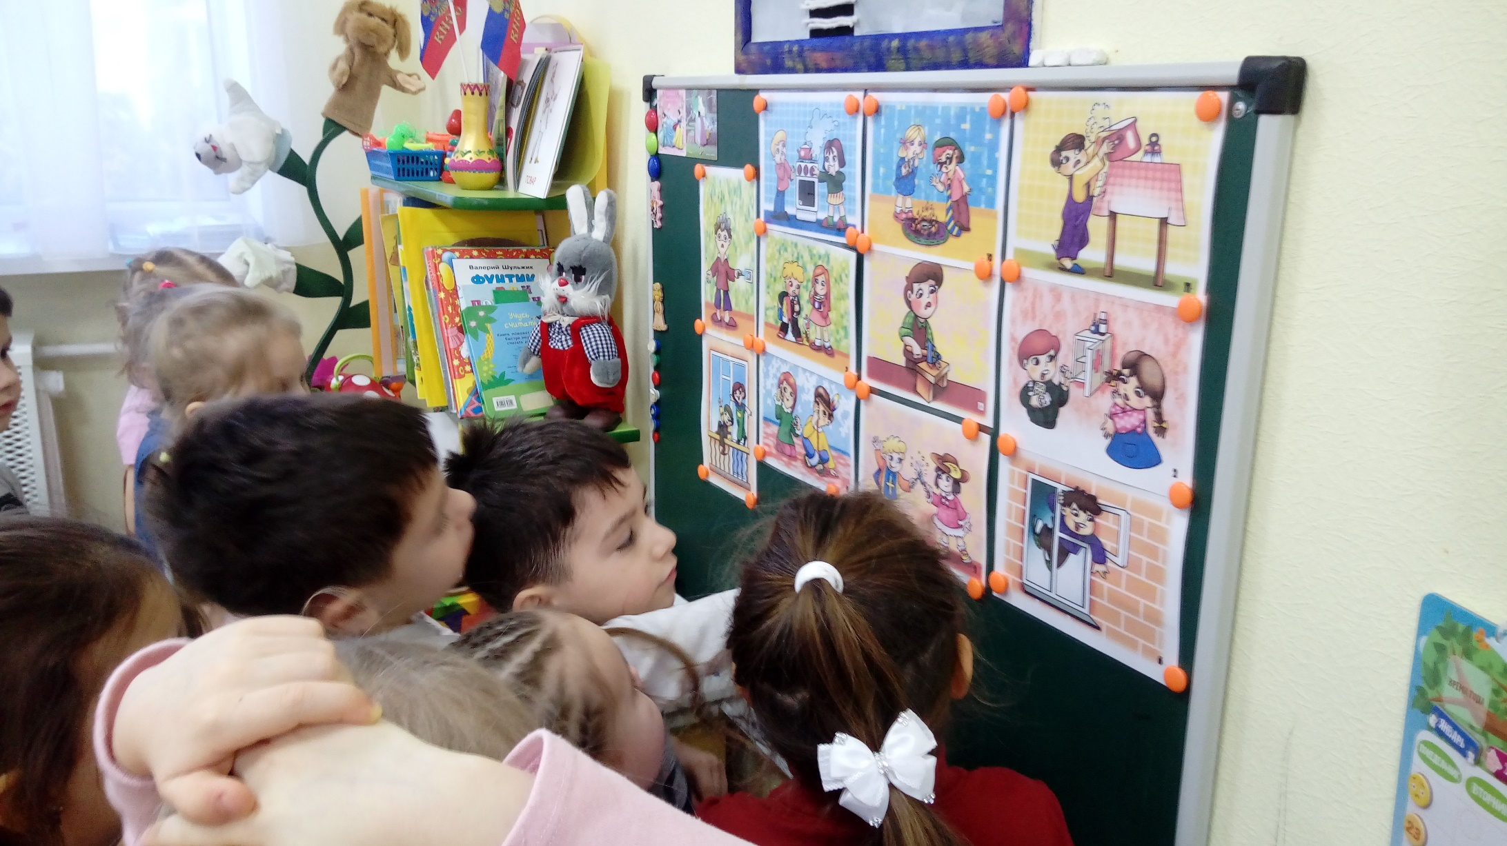**(средний дошкольный возраст»**

**Подготовила и провела:**

Сидоркина Татьяна Сергеевна

воспитатель 1 кв.к.

п. Лунево

февраль 2020 г.

**Цель:** Воспитание у детей чувства ответственности за своё поведение.

**Задачи:** Расширить и уточнить знания детей о безопасном поведении в доме.

Формировать у детей умение предвидеть опасность, по возможности избегать опасные ситуации.

Воспитывать чувство взаимопомощи.

Расширять словарный запас детей.

**Материал и оборудование:**

Цветок с правилами безопасности.

Плакаты с изображением опасных ситуаций.

Наглядный материал: спички, ножницы, иголки, булавки, игрушки.

Письмо с фото электроприборов.

**Предварительная работа:**

Беседы: «Незнакомым дверь не открывай», «Запомните, детки, таблетки не конфетки», «Из открытого окна, я выглядывать не буду».

Рассматривание иллюстраций.

Чтение сказок «Кот, петух и лиса», просмотр мультфильма «Волк и семеро козлят».

**Ход развлечения**

Дети с воспитателем:

Мы построим ровный круг,

Справа друг и слева друг.

Дружно за руки возьмитесь

Все друг другу улыбнитесь.

Воспитатель: Ребята, сегодня мы вместе с вами будем участвовать в интересной и познавательной игре, узнаем много нового. Садитесь, и начнем наше общение.

Сегодня мы поговорим о правилах безопасности дома, о том, как нужно себя вести, если вы остались дома одни.

Стук в дверь

Воспитатель: Кто это может быть? Заводит Буратино (запыхавшийся с рюкзаком за спиной.)

Воспитатель: Здравствуй Буратино, что случилось?

Буратино: Здравствуйте, ребята я еле-еле убежал от Бабы – Яги. Мой папа Карло ушел по делам, меня оставили дома одного. Я хотел поиграть, но вдруг кто-то постучал, я побежал к двери, спросил: Кто там? Мне ответили, что пришел врач из поликлиники. Я открыл дверь и увидел Бабу — Ягу. Она хотела схватить меня, но я вырвался и прибежал к вам.

Воспитатель: Ох! Буратино! Что же ты натворил? садись на стульчик, успокойся! Мы сегодня с ребятами как раз и собрались, чтобы поговорить о том, как нужно себя вести, если ты остался дома один.

Воспитатель: Ребята посмотрите на доску, мы сегодня с вами будем собирать цветок из правил, которые необходимо соблюдать, когда остаешься дома один.

Давайте начнем как раз с ситуации, которая произошла с гостем. Ребята что Буратино сделал неправильно?

Дети отвечают.

Воспитатель: Почему нельзя открывать дверь незнакомым людям?

Дети отвечают.

Воспитатель: Молодцы ребята, а чтобы ты Буратино не забыл эти правила послушай стихотворение.

Не пускайте дядю в дом,

Если дядя незнаком!

И не открывайте тёте,

Если мама на работе.

Ведь преступник, он хитёр,

Притворится, что монтёр.

Или даже скажет он,

Что пришёл к вам почтальон.

Чтоб тебя не обокрали,

Не схватили, не украли

Незнакомцам ты не верь,

Закрывай покрепче дверь!

Воспитатель: Ну что Буратино ты понял, что незнакомым дверь открывать нельзя?

Буратино: спасибо ребятки, я теперь дверь никому не открою.

Воспитатель: Ребята, а у вас было такое, что вы оставались дома одни.

Дети: да, нет

Воспитатель: Что вам мама говорит перед уходом?

Дети: Дверь никому не открывать.

Воспитатель: Правильно, мама строго настрого запрещает открывать дверь чужим людям. Вот так было и в сказке «Волк и семеро козлят», что мама наказывала своим деткам?

Дети. Ответы!

Воспитатель: А что же вы будите делать, когда к вам стучится незнакомый человек?

Дети: НЕ отвечать или спросить кто там, но не открывать дверь

Воспитатель: Правильно, молодцы! Ребята, а если к вам придет тетя и скажет, что принесла вам вкусных конфет, откроете?

Дети: НЕТ

Воспитатель: А если к вам постучат и скажут, что от мамы; она забыла сумку дома, откроете?

Дети: НЕТ

Воспитатель: А если постучат и скажут: Здравствуйте, это полиция. Откройте, пожалуйста, дверь. Нам срочно нужно позвонить.

Дети: НЕТ

Воспитатель: Молодцы, ребята! И это первое правило на нашем цветочке: «не открывай дверь чужим».

Воспитатель: Буратино, а что у тебя в рюкзаке?

Буратино: Ребята, я игрушки принес. (Достает: спички, мяч, машинку, куклу, иголки, нитки, ножницы, булавки, книги, самолетик, кнопки)

Воспитатель: Дети все ли здесь игрушки? Для того чтобы нам разобраться, чем можно играть, а какие предметы в доме можно считать опасными мы сейчас распределим. А ты, Буратино слушай и смотри внимательно.

Молодцы, ребята, вы очень хорошо подметили все опасности в предметах. Нельзя играть колющими и режущими предметами. А что мы должны сейчас сделать с этими опасными предметами?

Дети: убрать на место

«Дом в порядке содержи

Вилки, ножницы, ножи,

И иголки, и булавки

Ты на место положи.

Не приятно сесть на кнопку,

Можешь ты поранить попку»

Воспитатель: Буратино ты запомнил, что тебе рассказали ребята об этих предметах. Все острые, колющие и режущие предметы обязательно надо класть на свои места. Порядок в доме не только для красоты, но и для безопасности. А у тебя дома порядок?

**Физкультминутка «Буратино»**

Буратино потянулся,

Раз-нагнулся, два-нагнулся.

Руки в стороны развёл-

Видно ключик не нашёл.

Чтобы ключик нам достать

Надо на носочки встать!

Буратино: Спасибо вам ребята, я больше не буду играть с иголками и ножницами и буду убирать их на место. Порядок — это БЕЗОПАСНОСТЬ!

Воспитатель: Ребята я думаю, что можно приклеить второй лепесток

«Будь осторожен с острыми предметами».

Ребята, сегодня утром к нам в детский сад пришло письмо от Дяди Федора из Простоквашино (открывает и читает).

«Здравствуйте, ребята! Вчера мы с котом Матроскиным и Шариком разбирали чердак и обнаружили там много интересных вещей, но не знаем можно нам ими пользоваться или нет? Эти предметы мы сфотографировали, помогите нам разобраться»

Примеры картинок с электроприборами; холодильник, лампа, вентилятор, чайник, утюг, миксер, магнитофон, компьютер, телефон, обогреватель, электроплита, телевизор.

Дети объясняют Буратино, что нельзя включать утюг можно обжечься или произойдет пожар, включать стиральную машину, что настольную лампу можно включать только осторожно, и т. д.

Буратино: Спасибо вам, ребята, за помощь. Я понял, что электроприборы могут быть опасными и неопасными. И больше никогда сам не буду трогать опасные электроприборы, чтобы не случилась беда, я не буду играть с опасными электроприборами. Я обязательно передам папе все ваши советы и расскажу, чему научился.

Ты, малыш, запомнить должен:

Будь с розеткой осторожен!

С ней никак нельзя играть,

Гвоздики в неё совать!

Воспитатель: Буратино ну раз ты все запомнил, помоги нам приклеить третий лепесток и третье правило «Электроприборы опасны».

Ребята, но это еще не все опасности, которые нас могут подстерегать дома. Послушайте стихотворение и ответьте на мои вопросы.

Все маленькие детки

Обязаны узнать:

Пилюли и таблетки

Тайком нельзя глотать!

Когда вы заболели,

Тогда врача зовут,

И взрослые в постельку

Таблетки принесут!

Но если не больны вы,

В таблетках – только вред!

Глотать их без причины

Нужды, поверьте, нет!

Ведь отравиться можно

И даже умереть!

Так будьте осторожней-

Зачем же вам болеть?

Воспитатель: Ребята можно ли самим брать таблетки? Ни в коем случае не пробуй никакие лекарства. Во-первых, это не вкусно, а во-вторых, неправильно принятое лекарство может оказаться ядом.

Это 4 правило и 4 лепесток «Таблетки - не конфетки».

Буратино: Ребята, смотрите какой красивый самолетик у меня! Я его сам сделал! Я принес его ребятам. Мы сейчас будем его запускать! Надо открыть окно, встать на подоконник и пустить самолетик вниз.

Воспитатель: Как вы думаете, ребята Буратино правильно говорит? Почему? Правильно, очень опасно вставать на подоконники и высовываться из окна – можно упасть и разбиться. Очень опасно облокачиваться на стекло. Почему? Стекло хрупкое, оно может разбиться, а ребенок больно пораниться.

Буратино мы обязательно поиграем с тобой в самолетик, но только на улице

Если ты живешь в многоэтажном доме, тебя ждет еще одна опасность — это балкон. Очень опасно выходить одному на балкон.

Дети рассказывают стихотворение.

Балкон – не место для игры

Без взрослого туда не выходи.

Опасно там играть и веселиться,

Ты можешь с высоты большой свалиться.

Воспитатель : И это ребята 5 лепесток и пятое правило безопасности дома: «Из открытого окна выглядывать нельзя»

Вот и готов наш цветок безопасности. Запомните дети эти правила и смело оставайтесь дома одни, с вами не случится никакой беды.

Давайте мы с вами вспомним все о чему мы сегодня говорили, а для этого поиграем с вами в игру «Можно или нельзя», я вам буду задавать вопросы на которые вы мне должны ответить можно или нельзя. Если можно – хлопаем, а нельзя – топаем.

Можно открывать дверь незнакомому человеку?

А если скажет, что котенка принес? Или конфеты?

А если скажет, что полицейский? Или врач? почтальон?

Можно играть с кубиками?

А можно ли играть с ножницами?

Можно брать иголки в рот?

Можно убирать игрушки на место?

Можно ли кушать таблетки, когда здоров? а играть с таблетками можно?

Можно ли играть в игрушки?

А можно без спросу включать утюг? А плиту?

Можно залезать на подоконник?

Можно облокачиваться на стекло?

Можно играть со спичками?

Можно помогать маме?

Молодцы ребята и Буратино молодец вы усвоили все правила, и я вам хочу вручить медали за знание правил безопасности дома.

Буратино: Спасибо ребята, что всему меня научили, мне пора возвращаться домой мой папа уже вернулся.

Воспитатель: Буратино помни эти правила и никогда о них не забывай.

Дети: До свидания, Буратино.

Воспитатель: До новых встреч!